检 测 报 告

试验名称: 排气噪音

主检： |  | 日期： | 2025年7月30日
审核： |  | 日期： | 2025年7月31日
批准： |  | 日期： | 2025年7月31日


北京光华荣昌汽车部件有限公司实验室

声 明

- 报告无实验室“检测专用章”无效。
- 报告无主检、审核、批准人签字无效。
- 报告涂改无效。
- 复制报告未重新加盖“检测专用章”无效。
- 对检测报告若有异议，请收到报告后15个工作日内通知实验室。
⑹ 送样检测仅对样品负责。
⑺ 电子版报告无安全密码无效。

试验单位：北京光华荣昌汽车部件有限公司实验室
地 址：北京市昌平区流村镇工业园区
电 话： (010) 60793358-5711 邮 编：102200

样品名称 | VDC气阀总成 | 车 型 | 通用
样品件号 | BPC0014722 | 样品数量 | 5件
委托单位 | 安路普工厂 | 生产单位 | /
送样者及其 联系方式 | 金银龙  电话：13948218914 | 送样日期 | 2025年8月11日
试验地点 | 北京光华荣昌汽车部件有限公司  实验室 | 试验日期 | 2025年8月12日
试验项目 | 排气噪音
试验标准 | 详见编号GR20250811SQS154申请单
样品状态 | 量产品
试验结论 | 对2025年8月11日安路普工厂送检的通用 VDC气阀总成按照编号 GR20250811SQS154申请单进行排气噪音检测，经检测符合标准要求。
备 注 | /

一、试验条件
试验时间： | 2025年8月12日—2025年8月12日
试验地点： | 北京光华荣昌汽车部件有限公司实验室
试验人员： | 李亚平
环境温/湿度： | 温度：27.9℃；湿度：74.8%
二、试验仪器设备
序号 | 设备名称 | 设备编号 | 规格型号 | 厂家 | 精度 | 有效期
1 | 声级计 | Q-077 | AWA6292 | 杭州爱华仪器有限公司 | 1级 | 2026年7月4日
三、试验方法及评价标准
1、试验方法
- 在静音室内，背景噪音＜30dB，座椅负载75kg，气源压力1.0MPa,用分贝仪在模拟人耳处测量。
- 检测人员模拟正常乘坐姿势，从最低档位开始以正常速度扳动手柄，直到最高档位，然后再以正常速度向下扳动手柄，直到最低档位，记录整个过程中噪音变化曲线。
2、评价标准
下降过程中排气噪音≤60dB
四、标准偏离
1、标准偏离
/
五、试验结果
1、试验结果
样品名称及编号 |  | 最大排气噪音 dB(A)及曲线
VDC气阀总成 | 154-006-202508 | 47.5
VDC气阀总成 | 154-007-202508 | 46.4
VDC气阀总成 | 154-008-202508 | 47.1
VDC气阀总成 | 154-009-202508 | 46.1
VDC气阀总成 | 154-010-202508 | 45.0

六、试验照片
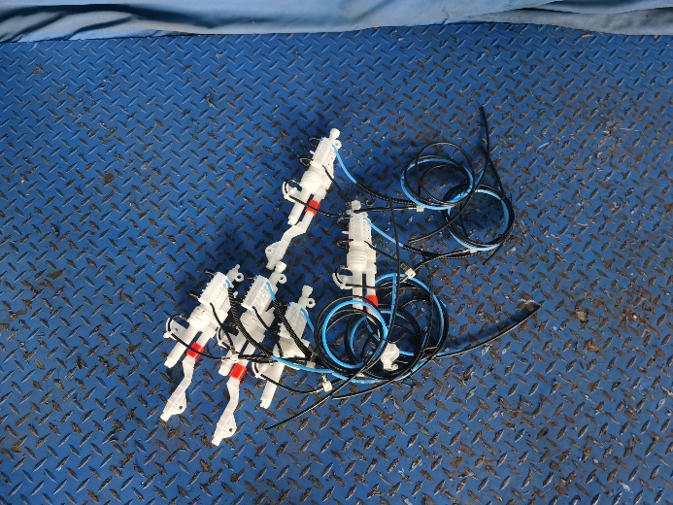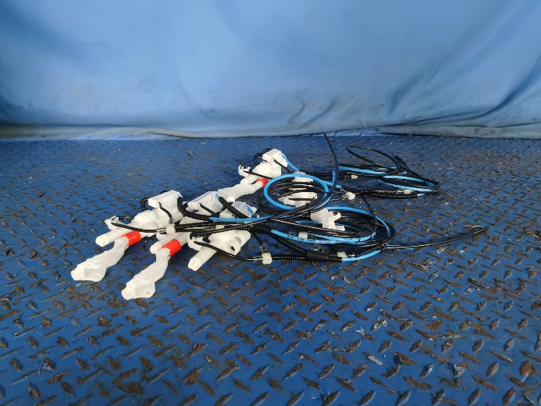
试验前
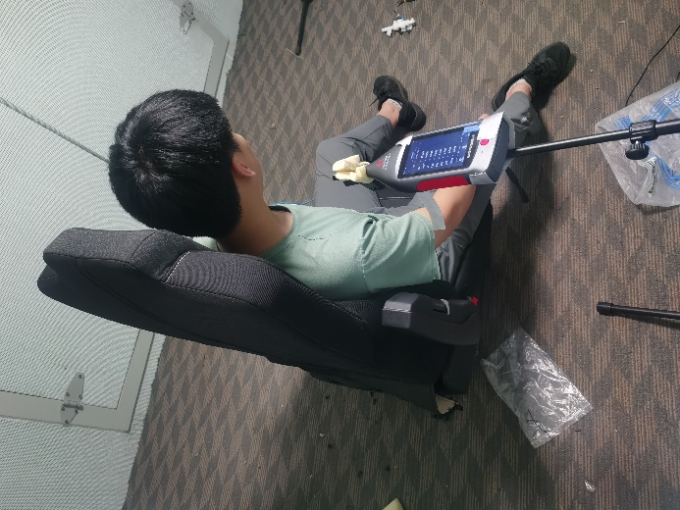
试验中
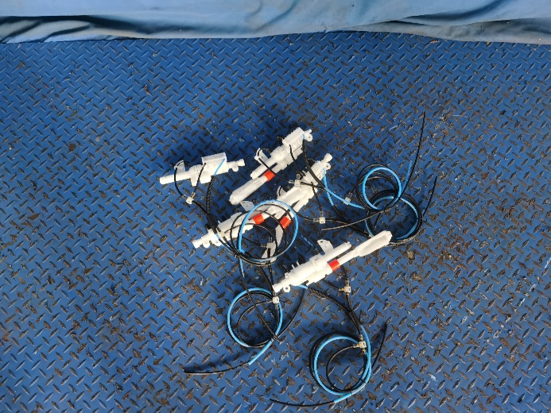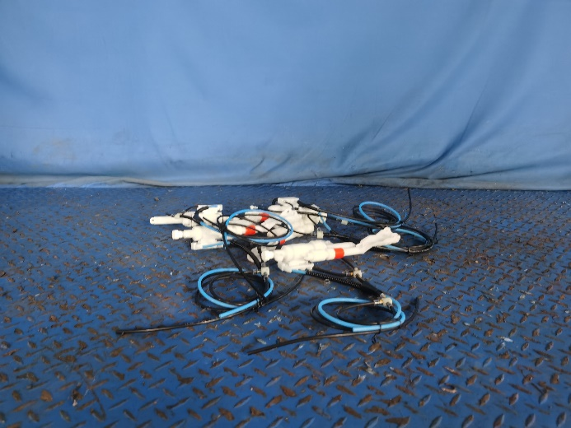
试验后
**报告结束**

